МКОУ «Новокаякентская СОШ»
с. Новокаякент
Каякентский район Республика Дагестан.

Гигиена одежды и обуви школьника.

(для учащихся 8 классов)

Автор: учитель биологии
МКОУ «Новокаякентская СОШ»
Умалатова Равганият Бийбулатовна

с.Новокаякент.
2017 г.

Пояснительная записка.
Данный материал «Гигиена одежды и обуви школьника» рекомендуется дополнительно при прохождении темы «Закаливание организма. Гигиена одежды и обуви» в 8 классе по учебнику «Человек».
Материал ознакомит с гигиеническими понятиями о гигиене одежды и обуви,
с гигиеническими требованиями к одежде и обуви школьника.
Задачи: ознакомление с гигиеническими понятиями гигиена одежды и обуви, с гигиеническими требованиями к одежде и обуви школьника, научить навыкам правильного ухаживания за одеждой и обувью.
Гигиена одежды и обуви школьника.
Одежда служит человеку для защиты от неблагоприятных воздействий внешней среды, предохраняет поверхность кожи от механических повреждений и загрязнений. С помощью одежды вокруг тела создается искусственный под одежный микроклимат, значительно отличающийся от климата внешней среды. Температура его колеблется от 28 до 34 °С, относительная влажность составляет 20—40 %, скорость движения воздуха очень незначительна, содержание углекислоты колеблется в пределах 0,006—0,097 %. Создавая под одежный микроклимат, одежда существенно снижает тепло потери организма, способствует сохранению постоянства температуры тела, облегчает терморегуляторную функцию кожи, обеспечивает процессы газообмена через кожные покровы.
Защитные свойства одежды особенно важны для детей, так как:
• в детском возрасте механизмы терморегуляции весьма несовершенны, переохлаждение и перегревание организма могут привести к нарушениям в состоянии здоровья;
• дети отличаются большой двигательной активностью, при которой уровень теплопродукции возрастает в 2—4 раза;
• кожа детей нежна и легко ранима;
• кожное дыхание имеет больший удельный вес в обменных процессах организма, чем у взрослых.
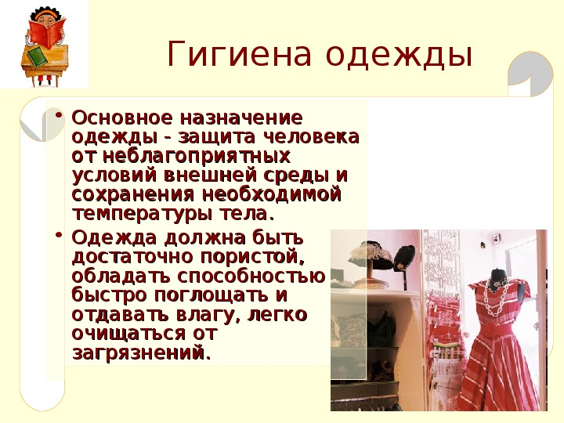
Одежда детей по своей конструкции и физико-гигиеническим показателям материалов должна соответствовать возрастным анатомо-физиологическим особенностям, виду деятельности и метеорологическим условиям; не препятствовать быстрому и легкому надеванию и снятию, способствовать воспитанию эстетического вкуса ребенка.
Требования, предъявляемые к материалам, используемым в производстве одежды.
При оценке детской одежды санитарно-гигиенической экспертизе подлежат ткани, используемые для ее изготовления, пакеты тканей — комплекты размером 1 м², состоящие из верхнего покровного слоя, теплозащитного слоя и подкладки, а также готовые изделия.
Волокна, из которых изготавливаются ткани, могут быть натуральными (хлопчатобумажные, льняные, шелковые, шерстяные), искусственными или синтетическими. Нити, производимые из волокон, бывают кручеными и плотными или рыхлыми и пушистыми. По структуре ткани подразделяются на тканые и трикотажно-вязаные.
Использование тех или иных тканей для производства детской одежды связано с их физико-гигиеническими показателями: толщиной, массой, объемной массой, пористостью, воздухо- и пар-проницаемостью, гигроскопичностью, влагоемкостью, а также теплопроводностью. Эти свойства в значительной мере определяются структурой ткани, количеством и размером пор, заполненных воздухом.
Для детской одежды разрешается использование тканей, произведенных из натуральных волокон, а также тканей с добавкой химических волокон, но в строгом соответствии с требованиями санитарных норм и правил.
Для изготовления других детских изделий могут быть использованы искусственный мех и синтетические утеплители (клееный, объемный и игл пробивной) для детской одежды (кроме детей ясельной группы. Не допускаются ацетатные ткани с вложением ПАН (нитрон), ПА (капрон) и ПЭ (лавсан) волокон. Запрещается использование аппретов и пропиток в материалах бельевого ассортимента для детей раннего, ясельного и дошкольного возраста. При изготовлении одежды для детей ясельного, дошкольного и младшего школьного возраста (до 40-го размера) не допускается использование синтетических швейных ниток.
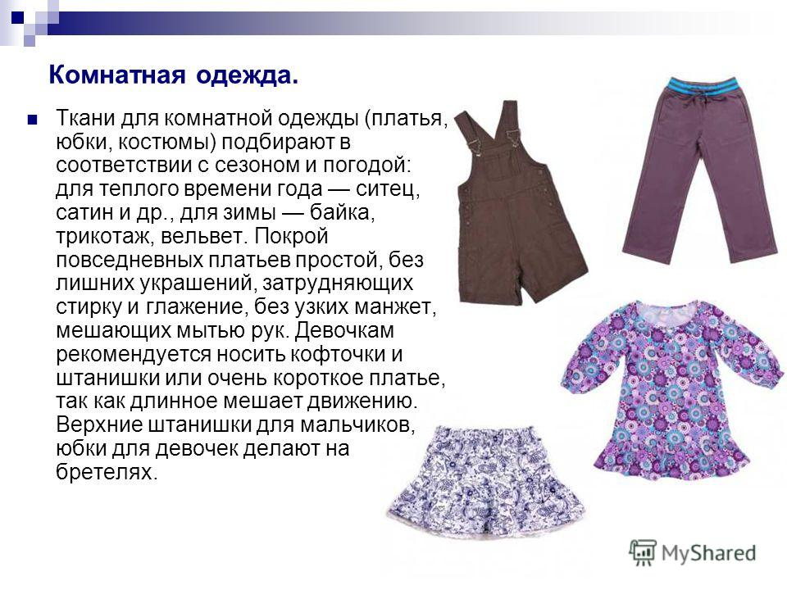
Белье
Бельевые ткани прилегают непосредственно к коже и покрывают около 80% ее. Основным назначением бельевых тканей является освобождение кожи от жидких (пот, содержащий большое количество минеральных и органических веществ), твердых (кожное сало, чешуйки эпидермиса) и газообразных (углекислота) выделений кожи. Важно, чтобы белье было чистым, выглаженным и подобранным по размеру. Способность ткани к очищению кожи снижается в процессе загрязнения, прекращаясь через 5-7 дней. Бельевые ткани нуждаются в легкой, регулярной и тщательной очистке. Чему должна способствовать их структура. Разряженные, пористые ткани облегчают стирку. Чтобы не раздражать и не ранить кожные покровы, бельевые ткани должны быть мягкими, гибкими, эластичными; для впитывания пота- гигроскопичными и влагоемкими. Для вентилирования воздуха, непосредственно прилегающего к коже, удаления газообразных продуктов и испаряющегося пота бельевые ткани должны обладать высокой воздухо- и пар-проницаемостью как в сухом, так и во влажном состоянии. Лучшими тканями для изготовления детского белья, в т. ч. ночных рубашек и пижам, следует признать хлопчатобумажные ткани и хлопчатобумажный трикотаж. Ткани из натурального шелка, в некоторых случаях шерсти, также могут быть рекомендованы для детских бельевых изделий. Из синтетических тканей для изготовления белья может использоваться вискозный трикотаж. Бельевые изделия из нейлона, капрона и подобных тканей должны исключаться из детского ассортимента.
Летняя одежда детей дошкольного возраста состоит из двух слоев: 1- рубашка, майка, трусы; 2- платье, юбка с кофточкой у девочек или рубашка с короткими штанишками на бретельках у мальчиков. Покрой одежды должен исключать пояса, стягивающую резинку, глухие воротники. Открытый ворот, широкая пройма, короткий рукав или его отсутствие обеспечивают хорошую вентиляцию одежды.
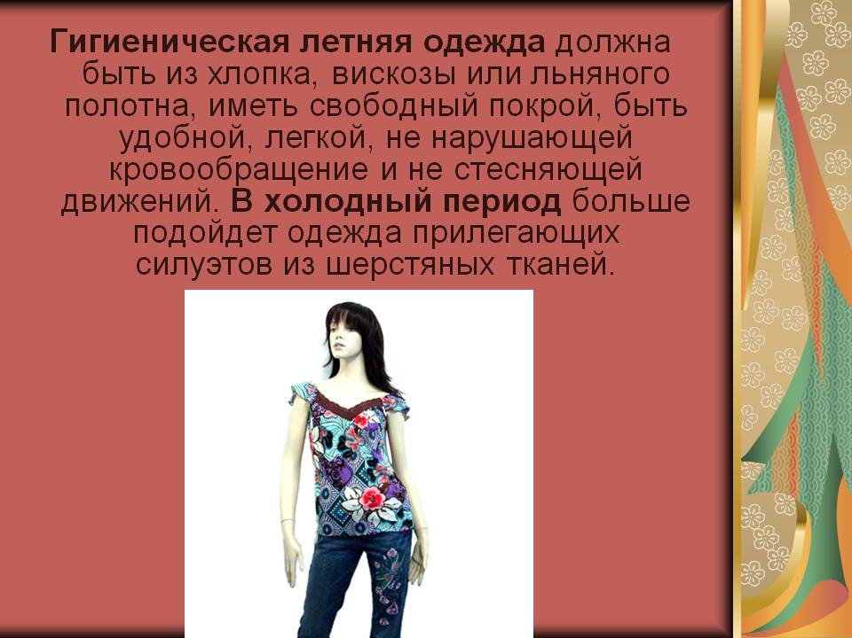
Ткани, употребляемые для изготовления летней одежды, должны обладать высокой воздухо- и пар-проницаемостью. Они должны быть проницаемы для ультрафиолетовых лучей, по возможности отражать тепловые лучи и хорошо сохранять свойства при многократной стирке. Такие свойства имеют батист, ситец, натуральные шелковые ткани.
Зимняя домашняя одежда дошкольников включает: белье и платье или рубашку и штанишки для мальчиков. Для их изготовления могут быть использованы х/б, более толстые или ворсовые ткани, что усиливает их теплозащитные свойства (фланель, бумазея, вельвет, полушерстяные и шерстяные ткани). Допускается изготовление детского платья из шерстяных тканей с примесью нитро-волокон не более 30% и вискоз лавсановой пряжи (не более 40% лавсана). Эти добавки незначительно меняют гигиенические качества тканей и в то же время увеличивают их носкость и несминаемость. В комплект домашнего платья дошкольников должны быть включены трикотажные шерстяные кофточки и жилеты, которые надевают на детей при значительных колебаниях микроклимата помещений. Покрой одежды не должен сковывать движений ребенка. Следует избегать излишней многослойности одежды, так как она препятствует движению и нарушает вентиляцию слоев воздуха, прилегающих к коже.
Верхняя теплая одежда должна выполнять свою основную задачу — тепловой изоляции, а также защиты от атмосферной влаги и ветра. Она должна состоять из 3 слоев. Верхний, покровный слой изготавливается из тканей, имеющих низкие показатели воздухопроницаемости, пар-проницаемости, гигроскопичности и влагоемкости, что препятствует намоканию одежды от снега и дождя, повышая тем самым ее теплозащитные свойства. Для верхнего слоя зимней детской одежды могут быть использованы тканые материалы из натуральных волокон с водоотталкивающей пропиткой или синтетические ткани. Второй — теплозащитный слой — должен состоять из материалов, имеющих структуру с большим количеством пор, содержащих воздух, изготовленных из натуральных, искусственных или синтетических волокон. Применение синтетических волокон допустимо, так как эти материалы не имеют непосредственного соприкосновения с кожными покровами и должны обеспечивать только высокие теплоизолирующие свойства данного слоя одежды. Внутренний слой — подкладка, пар-проницаемости, влагоемкости и гигроскопичности, так как должен обеспечивать оптимальные гигиенические условия в под одежном пространстве.
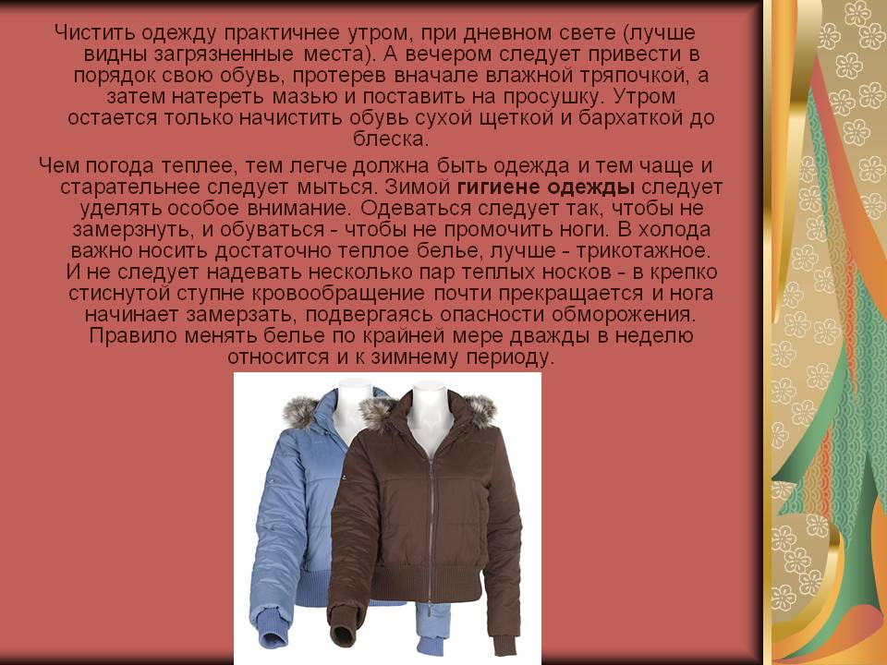
Конструкция детской зимней одежды должна обеспечивать минимальную циркуляцию воздуха в под одежном пространстве и минимальный воздухообмен с окружающей средой. Это обеспечивается созданием большого количества замкнутых пространств в под одежном пространстве — наличием капюшона, манжет, поясов. Наилучшей зимней одеждой является комплект, состоящий из брюк с высоким поясом на бретелях и удлиненной куртки с капюшоном и стягивающей резинкой внизу. Такая конструкция одежды обеспечивает высокий и равномерный теплозащитный эффект и не стесняет движений ребенка.
Теплозащитная способность одежды — это ее способность к снижению плотности теплового потока. Тепловой поток реагирует на изменения температуры окружающей среды и теплозащитных свойств одежды.
Одежда должна быть чистой – это важный вопрос гигиенического и эстетического воспитания ребенка. Домашнюю одежду необходимо менять по мере загрязнения. Использованные пеленки, распашонки тщательно стирают детским мылом и затем хорошо выполаскивают в теплой воде. Недопустимо использование синтетических порошков, так как они могут стать причиной аллергических реакций у детей. Сушить детскую одежду лучше всего на воздухе. После сушки одежду необходимо тщательно прогладить, причем в первые месяцы жизни пеленки лучше гладить с двух сторон. Одежду ребенка нужно хранить отдельно от одежды взрослых. Грязное белье малыша складывают в отдельные закрытые корзины для белья и стирают в отдельном тазике. Сильно загрязненные вещи лучше сразу замочить.
Детское белье, включая постельное, нельзя крахмалить, так как оно делается более жестким, менее воздухопроницаемым и гигроскопичным.
Головные уборы. Шапочки, косынки, панамы должны отвечать климатическим условиям и времени года. В летние солнечные дни голову ребенка покрывают панамой, девочкам можно повязать на голову тонкую хлопчатобумажную косыночку. Весной и осенью девочкам надевают береты и полушерстяные шапочки, Мальчикам - береты или кепки. Зимой, при отсутствии сильных морозов, детям подойдут теплые вязаные шапочки, в сильные морозы - шапки-ушанки, меховые шапки или вязаные шапочки поверх косынок. Нужно следить, чтобы шапка обязательно закрывала уши, так как дети очень подвержены воспалению среднего уха - отиту. Лучше всего шапочки на завязках. Удобны в холодную погоду капюшоны верхней одежды, которые утепляются мехом. Лучше приобретать шапку, шарф и варежки в комплекте, вязка должна быть прочной, двойной.
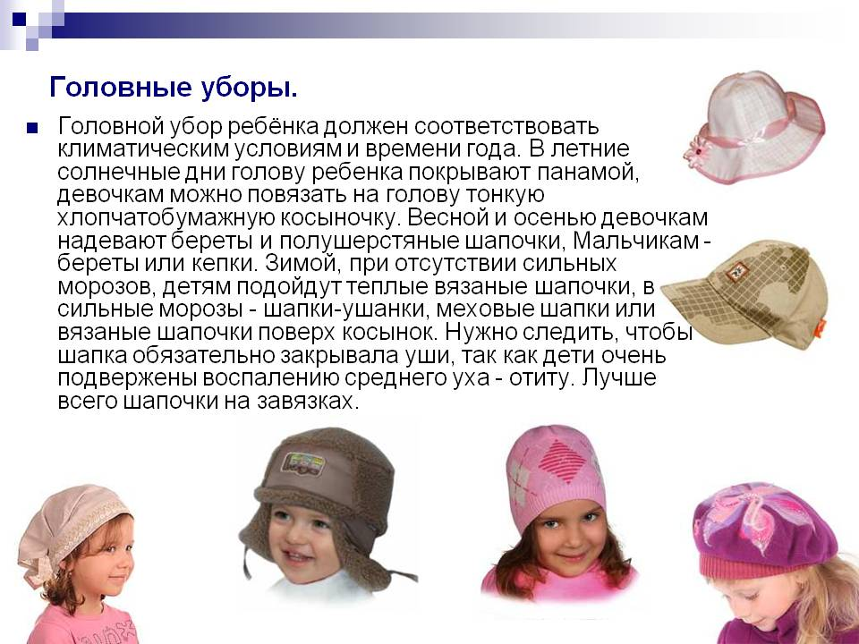

Носки, гольфы, колготы для детей должны быть хлопчатобумажными, что обеспечивает их гигроскопичность. Изделия из синтетических волокон вредны: летом в них очень жарко, а зимой ноги переохлаждаются, кроме того, у многих детей они вызывают кожный зуд.
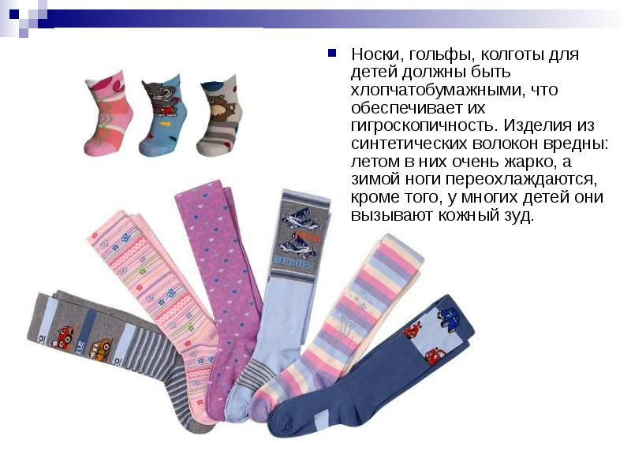
Обувь
является составной частью комплекта одежды. Она защищает организм от охлаждения и перегревания, предохраняет стопу от механических повреждений, содействует мышцам и связкам в удержании свода стопы в нормальном положении, тем самым способствуя сохранению рессорной, амортизационной функции. Обувь определяет удобство передвижения, влияет на двигательную активность детей, является причиной большого количества деформаций и заболеваний стоп.
Для детей выпускаются различные виды обуви: крутлосезонная, летняя, зимняя и весенне-осенняя; наряду с этим — повседневная, модельная, домашняя, дорожная, национальная, спортивная и др.

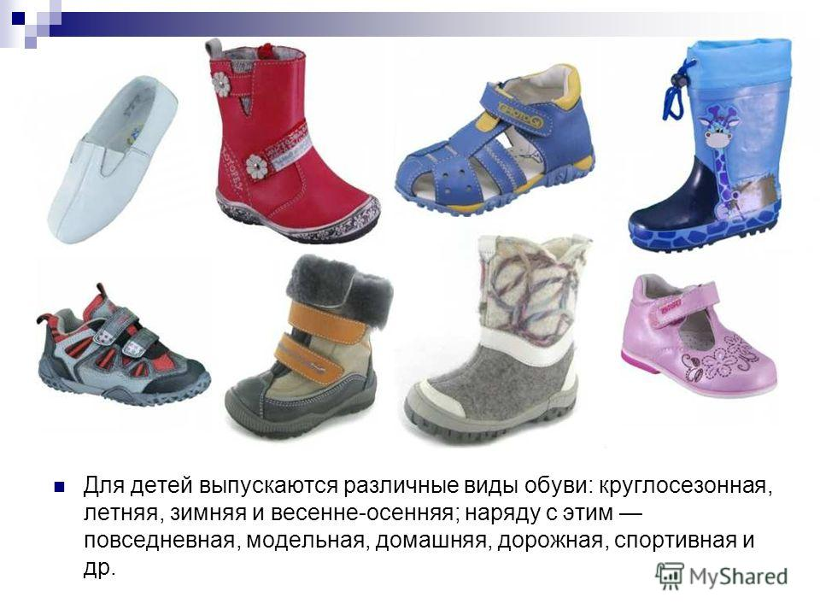
Ноги у ребенка растут быстро, поэтому нужно постоянно следить, не жмут ли ботинки или туфли. Тесная и узкая обувь - это причина плоскостопия у детей. При покупке обувь следует примерять на обе ноги в положении стоя, когда на стопу приходится нагрузка всей массы тела, при этом расстояние от пальцев стопы до носка должно быть 0,5-1 см - для свободного движения пальцев ног и возможности дальнейшего роста стопы.
С гигиенических позиций обувь должна:
• охранять организм ребенка от неблагоприятных метеорологических воздействий и механических повреждений;
• соответствовать анатомо-физиологическим особенностям организма ребенка, в первую очередь его стопы;
• обеспечивать благоприятный микроклимат вокруг стопы, способствовать поддержанию необходимого температурно-влажностного режима при любых микроклиматических условиях внешней среды.
Гигиенические требования к обуви для детей и подростков складываются из требований к конструкции обуви, которые определяются особенностями строения стопы в период роста, а также требований и к материалам, из которых изготавливается обувь.
Детская стопа характеризуется радиальной формой с наибольшей шириной на концах пальцев веерообразной формы. У взрослых наибольшая ширина отмечается в области I— V плюсневых суставов. Для детской стопы характерны иное, чем у взрослых, соотношение пяточной и передней частей стопы, относительно более длинная ее задняя часть, что должно учитываться при конструировании обуви (особенно колодки). Скелет стопы в детском возрасте образован хрящами. Окостенение завершается лишь с окончанием роста, поэтому под влиянием механических воздействий стопа ребенка может легко деформироваться. В связи с этим такие качества, как гибкость, толщина, масса обуви, а также теплозащитные свойства подлежат гигиеническому нормированию.
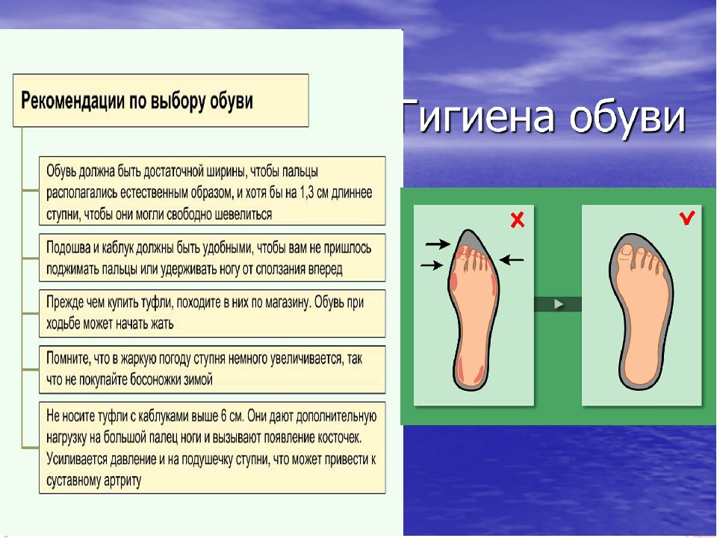

Обувь для детей подбирается в соответствии с размерами, определяемыми по длине стопы: расстояние между наиболее выступающей точкой пятки и концом самого длинного пальца. За единицу измерения принят миллиметр, разница между номерами составляет 5 мм.
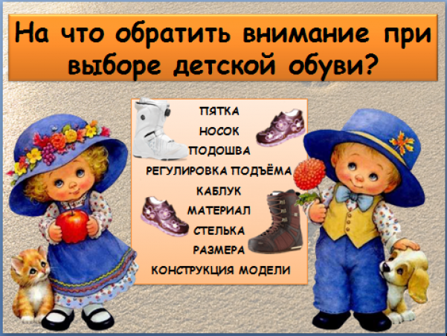
Каблук искусственно повышает свод стопы, увеличивая его рессорность, защищает пятку от ушибов о почву, а также повышает износоустойчивость обуви. Отсутствие каблука допускается только в обуви для детей раннего возраста (пинетки). Высота каблука: для дошкольников — 5—10 мм, для школьников 8—10 лет — не более 20 мм, для мальчиков 13—17 лет — 30 мм, для девочек 13—17 лет — до 40 мм. Повседневное ношение обуви на высоком (выше 4 см) каблуке девочками-подростками вредно, так как затрудняет ходьбу, смещая центр тяжести вперед. При этом формируется большой поясничный изгиб, меняется положение таза, что может привести к уменьшению его продольного размера. При ходьбе на высоком каблуке нет достаточной устойчивости, стопа скатывается вперед, пальцы сжимаются в узком носке, нагрузка на передний отдел стопы увеличивается, в результате чего развиваются уплощение свода стопы и деформация пальцев. На рис.1 показано распределение нагрузки на различные отделы стопы в зависимости от высоты каблука.
Детская обувь должна иметь надежное и удобное закрепление на ноге, не препятствующее движениям. Для этого используются различные виды крепления: шнуровка, ремни, застежка типа «молния», «липучка» и др. Открытые туфли без застежек (типа «лодочек») недопустимы в дошкольной обуви.
Для изготовления детской обуви могут использоваться полимерные материалы или натуральные материалы с вложением химических волокон. Последнее регламентируется санитарными нормами и правилами.
Обувь после возвращения с улицы очищают специальной щеткой и просушивают. Нельзя сушить обувь возле нагревательных приборов. Стельки от обуви сушат отдельно. После просушки обувь натирают кремом.
Источники информации:
1. Гигиена детей и подростков под редакцией В.Н. Кардашенко – М.: Медицина, 1988 год.
2.http://mirznanii.com/a/149535/gigienicheskie-trebovaniya-k-detskoy-odezhde-i-obuvi-elementy-lichnoy-gigieny Гигиенические требования к детской одежде и обуви. Элементы личной гигиены
3..http://images.myshared.ru/5/461596/slide_11.jpg обувь детей 4..https://ds04.infourok.ru/uploads/ex/0143/000139c2-be499673/1/img19.jpg рекомендации по выбору обуви
5..http://900igr.net/up/datas/63856/007.jpg головные уборы 6..http://mypresentation.ru/documents_2/f9db9584d0732adc46fb67b81de6da84/img7.jpg носки, гольфы и др.
7.http://elenahair.ru/photos/5960e08008626.jpg комнатная одежда
8.http://900igr.net/datas/fizkultura/Gigiena-odezhdy-i-obuvi/0004-004-Gigienicheskaja-letnjaja-odezhda-dolzhna-byt-iz-khlopka-viskozy-ili.jpg летняя
9.http://lechimdetok.ru/wp-content/uploads/2015/10/09278470_601x452.png выбор детской обуви

